Памятка для родителей о правилах поведения детей на железнодорожном транспорте и железнодорожных путях "Железная дорога – зона повышенной опасности!"
Дети и подростки, которые устраивают игры на железной дороге, подвергают опасности свою жизнь и здоровье. Их беспечность угрожает безопасности движения поездов, жизни и здоровью пассажиров, сохранности перевозимых грузов, наносит дороге немалый материальный ущерб. Такие забавы зачастую заканчиваются трагически.
Все, кто находится вблизи железнодорожных путей, обязаны соблюдать общепринятые правила:
1. Перед переходом пути по пешеходному настилу необходимо убедиться в отсутствии движущегося поезда, локомотива или вагона.
2. При приближении поезда, локомотива или вагонов следует остановиться, пропустить, и, убедившись в отсутствии движущегося подвижного состава по соседним путям, продолжить переход.
3. На переездах переходить пути можно только при открытом шлагбауме. Железнодорожники напоминают родителям, что оставлять детей без присмотра и позволять им играть вблизи железной дороги опасно для жизни.

Уважаемые взрослые! Не оставляйте детей одних вблизи железнодорожных путей. Помните, это опасно для их жизни!
ЗАПОМНИТЕ:
- проезд и переход граждан через железнодорожные пути допускается только в установленных и оборудованных для этого местах;
- при проезде и переходе через железнодорожные пути гражданам необходимо пользоваться специально оборудованными для этого пешеходными переходами, тоннелями, мостами, железнодорожными переездами.
ЗАПРЕЩАЕТСЯ:
• подлезать под железнодорожным подвижным составом;
• перелезать через автосцепные устройства между вагонами;
• заходить за ограничительную линию у края пассажирской платформы;
• бежать по пассажирской платформе рядом с прибывающим или
отправляющимся поездом;
• устраивать различные подвижные игры;
• оставлять детей без присмотра (гражданам с детьми);
• прыгать с пассажирской платформы на железнодорожные пути;
• осуществлять посадку и (или) высадку во время движения.
• Уважаемые взрослые. Не проходите равнодушно мимо шалостей детей вблизи железной дороги. Помните, что железная дорога – не место для детских игр.

Инструкция о правилах безопасного поведения детей на объектах железнодорожного транспорта
1. Общие требования безопасности:
• железная дорога является зоной повышенной опасности;
• бесцельное пребывание детей на ней и несоблюдение правил безопасного поведения нередко заканчивается трагически;
• движение по железнодорожным путям запрещено, даже при отсутствии на них подвижных составов;
• при движении вдоль железнодорожного пути не подходите ближе 5 метров к крайнему рельсу;
• на электрифицированных участках железной дороги не поднимайтесь на электрические опоры, не прикасайтесь к лежащим на земле электропроводам, не влезайте на вагоны, цистерны и другие железнодорожные объекты в целях предотвращения контакта с проводами высокого напряжения;
• не цепляйтесь за движущийся железнодорожный состав, маневренные тепловозы и другие подвижные составы.

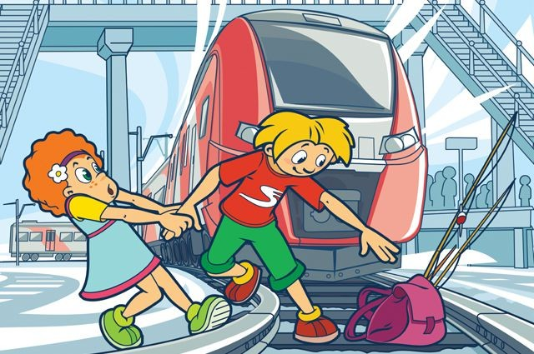
2. Требования безопасности при переходе железнодорожных путей:
• переходите железнодорожные пути только в установленных местах, пользуйтесь при этом пешеходными мостками, тоннелями, переходами, а там где их нет;
• по настилам и в местах, где установлены указатели «Переход через пути»;
• перед переходом путей по пешеходному настилу необходимо убедиться в отсутствии движущегося подвижного состава. При приближении поезда, локомотива или вагонов остановитесь, пропустите их и, убедившись в отсутствии движущегося подвижного состава по соседним путям, продолжайте переход;
• при переходе через железнодорожные пути не подлезайте под вагоны и не перелезайте через автосцепки;
• подходя к железнодорожному переезду, внимательно следите за световой и звуковой сигнализацией, а также за положением шлагбаума. Переходите через пути при открытом шлагбауме, а при его отсутствии, когда нет близко идущего подвижного состава.
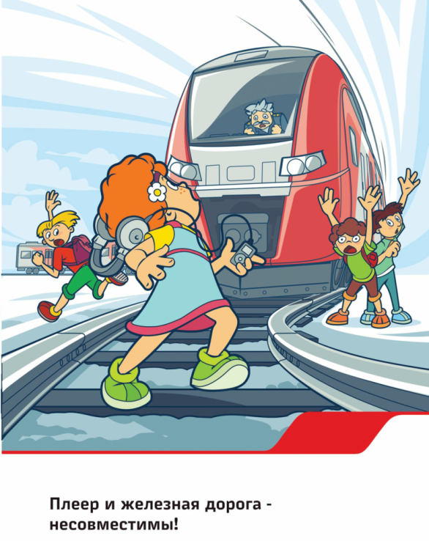
3. Требования безопасности при ожидании поезда:
• при ожидании поезда не устраивайте на платформе подвижные игры;
• не бегите по платформе рядом с вагоном прибывающего (уходящего) поезда;
• не стойте ближе 2-х метров от края платформы во время прохождения поезда без остановки.
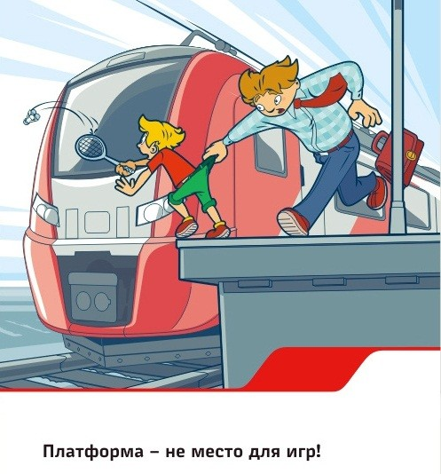
4. Требования безопасности при посадке в вагон и выходе из него:
• подходите непосредственно к вагону только после полной остановки поезда;
• посадку в вагон и выход из него производите только со стороны перрона или посадочной платформы;
• будьте внимательны - не оступитесь и не попадите в промежуток между посадочной площадкой вагона и платформой.
5. Требования безопасности при движении поезда:
• не открывайте на ходу поезда наружные двери тамбуров;
• не стойте на подножках в переходных площадках вагонов;
• не высовывайтесь на ходу из окон вагонов;
• не выходите из вагона при остановке поезда на перегоне.
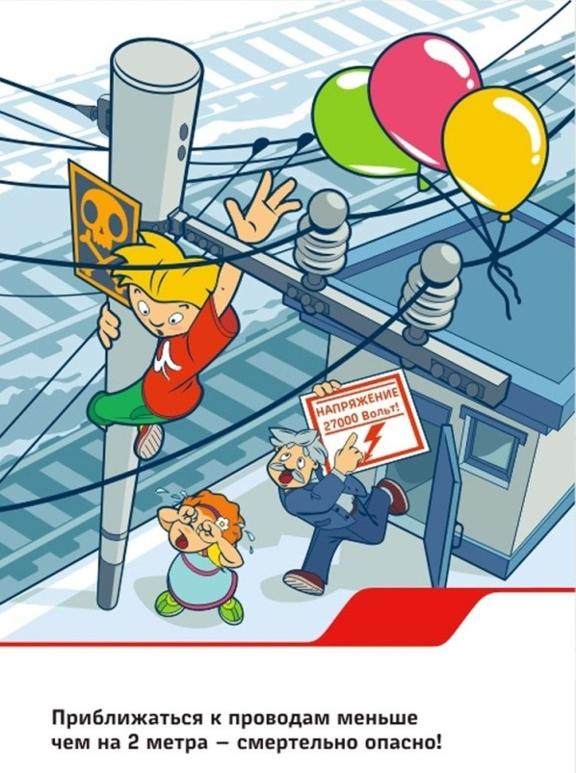
6. Требования безопасности при экстренной эвакуации из вагона:
• в случае экстренной эвакуации из вагона старайтесь сохранять спокойствие;
• берите с собой только самое необходимое;
• окажите помощь при эвакуации пассажирам с детьми, престарелым и инвалидам;
• при выходе через боковые двери и аварийные выходы будьте внимательны, чтобы не попасть под встречный поезд.
БУДЬТЕ ОСТОРОЖНЫ!!!
